PEMBUATAN DAN PENGUJIAN SKATEBOARD ELECTRIC

Edison
Dosen Teknik Mesin- Fak. Teknologi Industri. Institut Teknologi Padang
Jl. Gajah Mada Kandis Nanggalo Padang. Telp. (0751) 7055202
Email: edison_1961@yahoo.com

ABSTRACT

The main objective of this research is to know how to make and test Electric Skateboard properly. limitation of the issues to be discussed are the Making of Electric Skateboard, the making of a skateboard using strong maple wood and impact resistance, the use of this tool is only used for games, the use of this tool is only used on a level road, the use of this tool cannot be used for freestyle. Electric Skateboard testing is conducted to determine the distance traveled by electric skateboards in 10 m with a load of 51 kg with a time of 15.22 seconds, this electric skateboard driving motor with a capacity of 12volt150 watts with a motor speed of 1450 Rpm. With a 12volt 7.2ampere battery power source. distance and time taken with a load of 51 kg with a distance of 3.2 km with 1 hour, 24 minutes until the battery runs out while no load with the distance and time taken is 34,671 km with a time of 9 hours 37 minutes with the battery running out.

Keywords : skateboard electric, 10 m with a load 51 kg with time of 15,22 seconds, have capacity 12volt 150watts with a motor speed of 1450 Rpm.

PENDAHULUAN
  - Latar Belakang
Papan luncur (bahasa Inggris: skateboard) adalah sebuah papan yang memiliki empat roda dan digunakan untuk aktivitas meluncur. Papan ini memiliki tenaga yang dipacu dengan mendorong menggunakan satu kaki sementara kaki yang satunya berada di atas papan. Bisa juga sang pengguna berdiri di atasnya sementara papan ini meluncur ke bawah pada sebuah turunan yang curam dan dengan ini menggunakan gaya gravitasi sebagai pemacu (wikipedia.org).

2. TINJAUAN PUSTAKA
2.1 Teori Dasar
Skateboard pertama kali dimainkan awalnya lebih mirip seperti scooter dengan bagian bawah terdiri dariatas roda rollerskateyang disambungkan. Awalnya berupa dua roda, yaitu roda depan dan belakang dengan kemudi stang seperti sepeda sehingga lebih dikenal dengan nama “Otoped”. Suatu saat seseorang (sampai sekarang tidak diketahui siapa namanya) mencoba melepas stang skuter tersebut, kemudian lahirlah yang kita kenal dengan namaSkateboard. Pada tahun1950- an, waktu surfing menjadi sangat digemari orang, sebagian maniak surfing memikirkan alat yang bisa membuat mereka meluncur didarat agar bisa mendapatkan rasa yang sama dengan pada saat mereka mengendalikan ombak seperti peselancar.

3. KOMPONEN SKATEBOARD ELECTRIC
  - Papan Skateboard
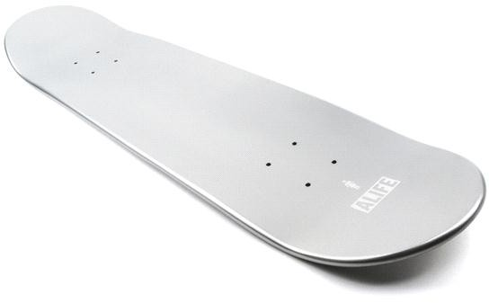
Gambar 1. Papan Skateboard

Pully Gear

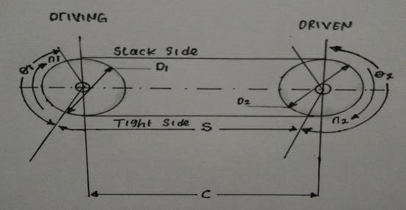

Gambar 2. Gambar Transmisi Pully Gear
Keterangan :
n₁ = Kecepatan putaran pully gear pada motor (rpm)
n₂ = Kecepatan putaran pully gear pada gear roda (rpm)
D₁ = Diameter pully gear pada motor (mm)
D₂ = Diameter pully gear pada gear roda (mm).

Truck
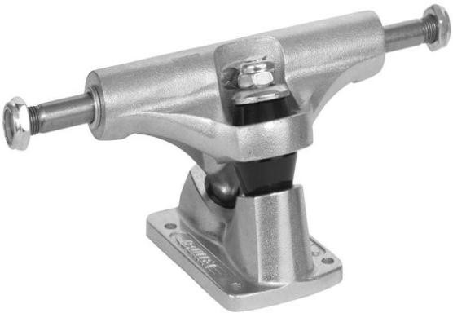
Gambar 3. Truk

Motor

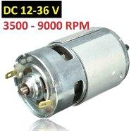
Gambar 4. Motor DC

Timing Belt
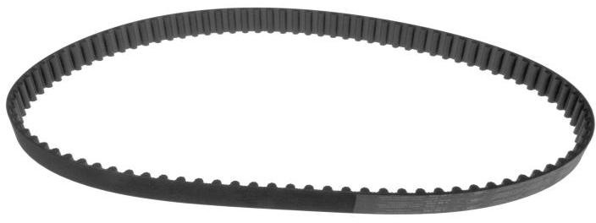
Gambar 5. Timing belt

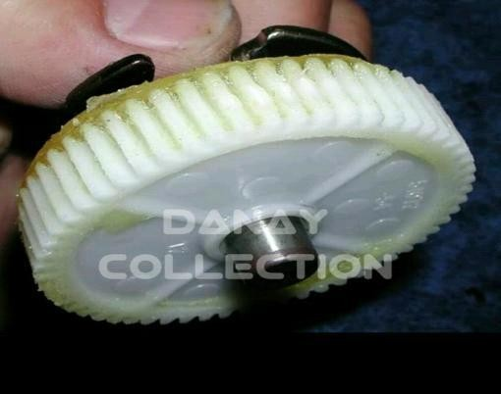
Gear
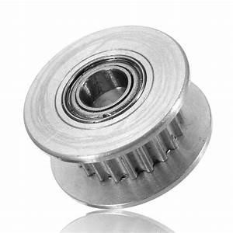-
Gambar 6. Gear

  - Battrey

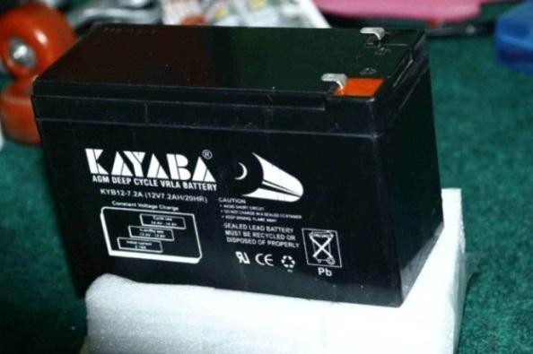
Gambar 7. Battrey 12 Volt, 7,2 Ampere

Speed Controller

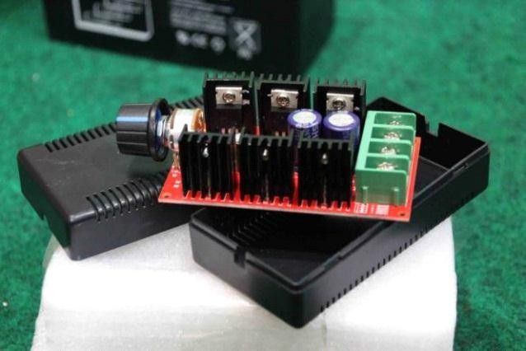
Gambar 8. Speed Controller

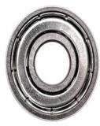
Bearing

Gambar 9. Bearing

  - Roda Skateboard
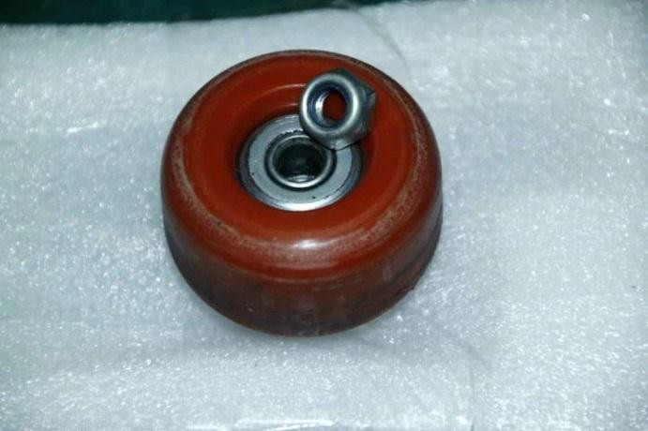
Gambar 10. Roda

4. METODOLOGI
4.1 Diagram Proses Pembuatan

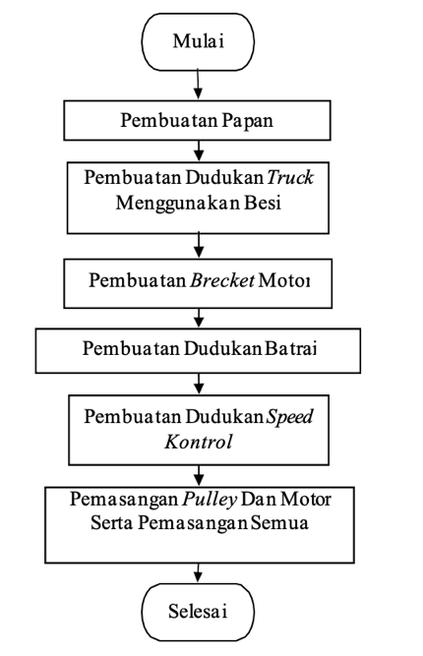
Gambar 11. Diagram Pembuatan

  - Diagram Proses Pengujian
4.2.1 Skateboard Manual

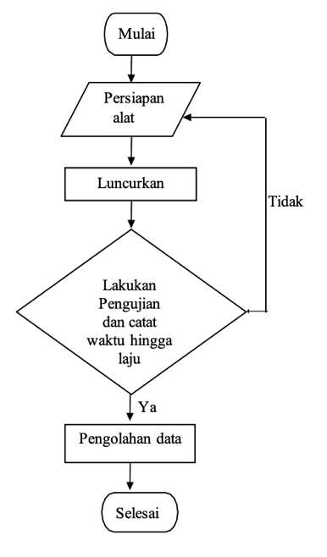
Gambar 12. Diagram Pengujian Manual

4.2.2 Skateboard Electric

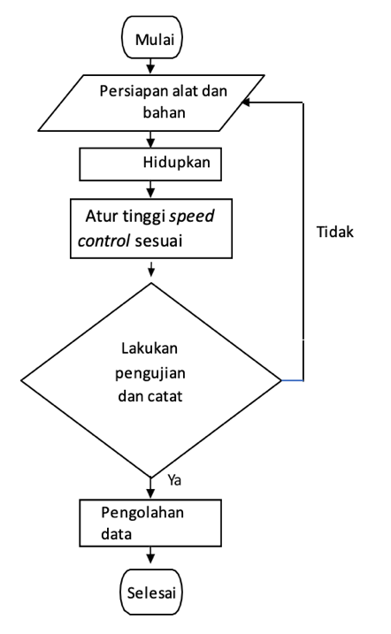

Gambar 13. Diagram Pengujian Electric

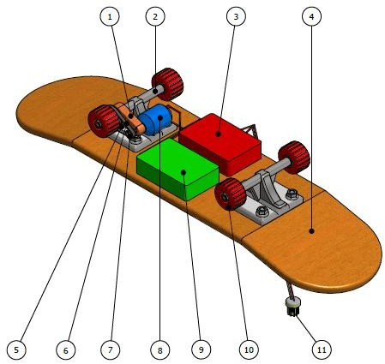
    - Bagian-bagian Skateboard Electric

Gambar 14. Skateboard Electric
Keterangan :
- Brecket motor
- Dudukan roda
- Speed controller
- Papan skateboard
- Gear pada roda
- Timing belt
- Gear pada motor
- Motor
- Battery
- Roda
- Switch speed controller

- ALAT DAN BAHAN
  - Alat
Selama melaksanakan penelitian yang akan dilaksanakan akan digunakan peralatan sebagai berikut:
- Mesin Bor
- Mesin Gerinda Tangan
- Pahat Kayu
- Kunci Ring
  - Bahan
- Gear Belt
- Motor
- Papan Kayu

Prosedur Pembuatan
- Perancangan alat dan perhitungan
- Gambar serta ditentukan ukuran Skateboard Electric.
- Pilih bahan yang akan digunakan untuk membuat Skateboard Electric.
- Lakukan pengukuran terhadap bahan-bahan yang akan digunakan.
- Buat bracket dinamo.
  - Pengujian Skateboard Electric
- Hidupkan dinamo.
- Luncurkan skateboard secara bertahap.
- Catat waktu menggunakan stopwatch sehingga mendapatkan hasil yang dibutuhkan untuk melakukan pengujian ini
- Hitung kecepatan yang dihasilkan alat ini km/menit.
- Perlakuan diulangi sebanyak 3 kali.

- HASIL DAN PEMBAHASAN
Tabel 1. Hasil Proses Pengujian
Jarak  Tempuh | Waktu | Beban
10 m | 15,22 detik | 57 kg
10 m | 14,53 detik | 51 kg
10 m | 12,97 detik | 42 kg
15,22 14,53 12,97
Waktu(detik)
beban
60
50
40
30
20
10
0
Grafik Pengujian

Beban(kg)

Grafik 1. Pengujian dalam 10 meter
Waktu(detik)
beban
35
5,04
Grafik Pengujian
beban dan tanpa beban
100
0

Beban(kg)

Grafik 2. Pengujian beban dan tanpa beban
Tabel 2. Hasil Proses Pengujian Maksimum
Jarak Tempuh | Waktu | Beban
3,2 Km | 1 jam 24 menit | 51 Kg
34,67 Km | 9 jam 37 menit | 0/ Tanpa Beban

Jadi jarak dan waktu yang ditempuh dengan beban 51 kg dengan jarak tempuh 3,2kmyaitu dengan waktu 1 jam,24 menit sampai daya battery habis sedangkan tanpa beban dengan jarak dan waktu yang ditempuh yaitu 34,671 km dengan waktu 9 jam 37 menit dengan sampai daya battery habis.
  - Putaran Maksimum
Pada skateboard ini putaran maksimum yaitu :

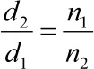
Dimana: d₂ = Dia. gear roda (43mm)
d₁ = Dia. gear motor (12,7mm)
n1 = Putaran motor (1450 Rpm)
n2 = Putaran maksimum

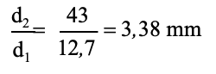
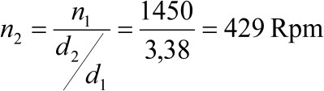

- KESIMPULAN
    - Kecepatan maksimal pada Skateboard Electric ini dengan menggunakan diameter pulley gear 1 (12,7mm) dan diameter pulley gear 2 (43mm) yaitu 429 Rpm.
    - Dari alat yang telah dibuat dengan daya kekuatan yang rendah sehingga untuk melakukan percobaan awal harus didorong terlebih dahulu.

DAFTAR PUSTAKA

Caisar, T. 2015. Laporan Tugas Akhir Pembuatan Alat Tester Coil, Yogyakarta, Universitas Gadja Mada.

Deddy, L. 2017. Laporan Tugas Akhir Pembuatan dan Pengujian Trolli Bermesin, Institut Teknologi Bandung.

Kurdyanto, RA. 2017. Sistem Kontrol Penggerak Elektrik Motor DC, Universitas Negeri Surabaya.

Abdurahman, AZ. 2015. Skateboard, Surabaya, STIE Surabaya.

Alex, MM. 2019. Pembuatan dan Pengujian Mesin Pengupas Dan Pemipil Jagung, Padang, Institut Teknologi Padang.

